**Teología en el cautiverio**

Posted: [8:50 pm, Marzo 31, 2020](http://www.reflexionyliberacion.cl/ryl/2020/03/31/teologia-en-el-cautiverio/)

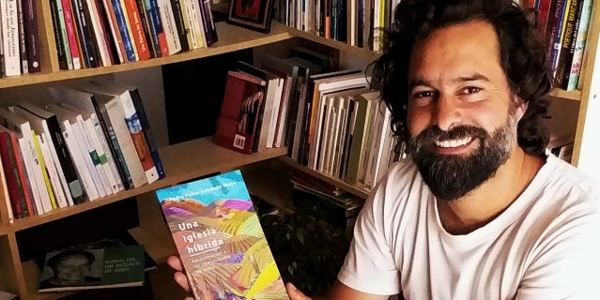

**La experiencia de una cuarentena aislado y encerrado puede parecerse -jamás igualarse- a la experiencia del cautiverio, a saber, un estado de privación de libertad prolongado.**

Según la RAE, “en manos de un enemigo”. Es decir, el **cautiverio** no es un tiempo ni de retiro ni de aislamiento voluntario para meditar, leer o descansar. Aunque no quita que pueda transformarse en eso. El cautiverio como la cuarentena implica una fuerza externa, un mandato que, incluso cuando se asume como propio, obedece a una autoridad impuesta. Por eso no es siempre fácil y muchas veces provoca una sensación de falta de libertad. Al menos aquella “para hacer”. Entonces, **¿cómo hacer teología en el cautiverio?** ¿Cómo pensar la presencia de Dios, su acción y voz, desde el confinamiento de una cuarentena? Como lo expresé no equivale a la experiencia terrible de la prisión y de tantas reflexiones en estados extremos de horror y sufrimiento. La cuarentena es otra cosa y, en ese estado excepcional, vale la pena también preguntarnos por la teología.

Ya Leonardo Boff, antes Rubem Alves y también Enrique Dussel, han utilizado esta categoría para pensar la fe: el cautiverio. Con ella se busca aludir concretamente al cautiverio de los pueblos latinoamericanos en manos de dictaduras cívico-militares y pensarlas en relación con el cautiverio/esclavitud del Pueblo de Israel. Es una forma de hablar de la liberación desde su reverso negativo. ¿Qué sucede hoy? ¿Sería posible hablar de cautiverio, de esta manera al menos, en contextos de cuarentena global?

Pienso que el contexto nos impone dos cosas y nos desafía a una tercera. Primero, vivimos una pandemia con centenares de muertos y una sensación generalizada de desconcierto y desazón. Es decir, nos encontramos en una **situación de sufrimiento**. Acompañar un funeral entre pocos sin poder abrazarnos ni contenernos mutuamente son la imagen viva de un confinamiento sin celda. Segundo, **la incertidumbre**. Así como en el Exilio en Babilonia, los días de la esclavitud en Egipto, en contextos de represión militar o en esas realidades de opresión política, nos encontramos delante de la pregunta por el mañana. ¿Qué va a suceder? ¿Cuánto durará? ¿Cómo saldremos de todo esto? ¿Cómo seguir si se torna el estado normal? Preguntas de cautiverio. Preguntas de una sociedad que en el padecimiento de lo inesperado espera un retorno o una salida. Y con eso llegamos al desafío: **¿Cómo hablar de esperanza?** ¿Cómo cantarle a Dios? O dicho con la belleza del salmista: *Que mi lengua se me pegue al paladar si me olvido de Ti. Nuestros opresores nos pedían: ¡Canten ahora un himno a Sión!* (137). Ahora es cuando los himnos y los versos valen más. En tiempos de cautiverio, cuarentena o confinamiento es cuando el creyente levanta la mirada y asumiendo el dolor del otro y el propio, insiste en cantarle a la vida.

No cabe duda de que hay **cautiverios**, en plural. Está aquel de la familia, en donde todo se ha transformado en una casa-hogar-oficina-estudio-escuela, está el de la familia en el departamento pequeño, en donde más bien hay caos y asfixia. Está el de la persona sola, cuya rutina del encuentro, del paseo, de la visita, se ha visto interrumpida y solo queda, muchas veces, el silencio o la tv. Está aquel de la persona enferma y sola, que respiraba vida solo por las visitas que recibía y que hoy por hoy no las tiene. Está el cautiverio de los amigos que viven juntos y han tenido que crear juegos y nuevas dinámicas para la convivencia. Está el cautiverio de la pareja que vive una especie de reencuentro amoroso y largos tiempos para volver a mirarse. Está el confinamiento de la comunidad religiosa, aquellos que solo se veían en algunos momentos del día hoy lo están todo el tiempo y cuyos momentos reservados e inaccesibles para el resto, hoy se exponen y comparten vía online. Y suma y sigue. Los hay llenos de bondades y otros enfrentados a demonios nuevos y terribles. Hay quienes se niegan al cautiverio, rebelándose y saliendo a esas calles desiertas deambulando y buscando lo que dentro no encuentran.

No es fácil hacer teología en el cautiverio, porque la teología necesita el encuentro, demanda la salida y pide en-barrarnos. ¿Cómo hablar de Dios desde la quietud de nuestros hogares, conventos o casas? ¿Cómo hablar de Dios en un contexto tan “extraño” donde las representaciones y categorías usuales no nos sirven para comprenderlo? ¿Cómo leer los signos de los tiempos en un cautiverio virulento donde el cuidado propio y el cuidado del otro nos alejan? ¿Y cómo interpretar todo esto cuando la tecnología nos remece relativizando las distancias y modificando los tiempos? Pues bien, la teología en el cautiverio consiste más en hablar con Dios que en hablar de Dios. Quizás y este es el verdadero desafío, son **tiempos para decir menos y escuchar más**. Momento hermoso para volver al interior y seguir caminando esa senda del Dios escondido, del Dios de lo secreto y oculto, ese Dios que para Jesús se conocía en las puertas cerradas del cuarto propio (Mateo 6, 6). Hacer teología en la cuarentena es volver a orar con las puertas cerradas esperando, como en Babilonia -y tantas babilonias cotidianas de nuestras vidas modernas, que ya llegará el día de volver a bailar en las calles la alegría humana y cantar la esperanza divina en los bares. **Hacer teología en el cautiverio consiste en volver a contemplar lo inalterado.**

**Pedro Pablo Achondo Moya**

<http://www.reflexionyliberacion.cl/ryl/2020/03/31/teologia-en-el-cautiverio/>